DOCKER FOR PSYSPACE
Bravo ! Ton site est maintenant officiellement "Dockerisé". C’est une excellente étape pour ton PFE (Projet de Fin d'Études), car cela montre que tu maîtrises les standards modernes du déploiement logiciel.
Voici une explication structurée de A à Z que tu peux adapter pour ton rapport.

1. Pourquoi Docker plutôt que XAMPP ?
Dans mon projet PsySpace, j'ai choisi de migrer de XAMPP vers Docker pour plusieurs raisons stratégiques :
- Isolation : Les services (Web et Base de données) tournent dans des environnements séparés, évitant les conflits de versions.
- Portabilité : Le projet peut être lancé sur n'importe quelle machine (Windows, Mac, Linux) avec une seule commande, sans configuration manuelle.
- Professionnalisme : Docker est le standard industriel pour le déploiement d'applications web.

Le Container Web (psyspace_web)
- Image : php:8.2-apache. C’est un serveur léger contenant PHP 8.2 et le serveur HTTP Apache.
- Rôle : Il interprète le code PHP et sert les pages HTML au navigateur.
- Volume : J'ai lié mon dossier local à /var/www/html/ dans le container. Cela permet de modifier le code dans VS Code et de voir les changements instantanément sans redémarrer.

B. Le Container Database (psyspace_db)
- Image : mysql:8.0.
- Rôle : Stockage et gestion des données du projet.
- Persistance : Utilisation d'un volume nommé mysql_data pour que les données ne soient pas supprimées si le container s'arrête.
- Configuration spécifique : Le mode SQL strict a été désactivé (--sql-mode="") pour assurer la compatibilité avec les anciens formats de dates (datetime) du projet.
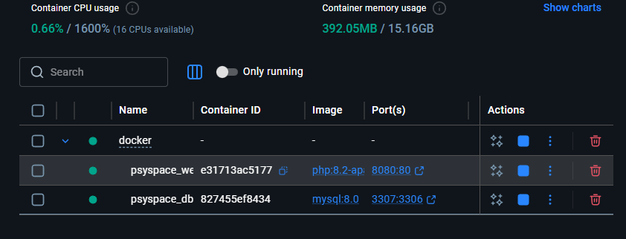

3. Explication du fichier docker-compose.yml
Le fichier docker-compose.yml est le chef d'orchestre. Voici les instructions clés que j'ai configurées :
- ports: "8080:80" : Mappe le port 80 du container (standard HTTP) vers le port 8080 de ma machine.
- depends_on : Indique à Docker de démarrer MySQL avant Apache.
- entrypoint : Commande personnalisée pour installer les extensions PHP nécessaires (mysqli, pdo_mysql) dès le lancement du container.

Download Docker Desktop on Windows
Create a File docker-compose.yaml In the same directory as my Project

Docker-compose up -d

1. Il a créé tes "Ordinateurs Virtuels" (Containers)
Docker a lu ton fichier comme une liste de courses et a créé deux entités séparées et isolées :
- psyspace_db : Un serveur MySQL tout neuf qui attend tes données.
- psyspace_web : Un serveur Apache avec PHP 8.2 déjà configuré. Plus besoin d'installer PHP sur ton Windows !

2. Il a créé un "Pont" entre les deux
C'est la partie la plus magique. Docker a créé un réseau interne privé. Maintenant, ton serveur PHP peut parler au serveur MySQL simplement en utilisant le nom db. C'est beaucoup plus propre que d'utiliser des adresses IP qui changent tout le temps.

3. Le "-d" : Le mode Fantôme (Detached)
Sans le -d, ton terminal resterait "bloqué" par Docker et afficherait des lignes de texte en continu.
- Avec le -d : Docker lance tout en arrière-plan. Tu récupères la main sur ton terminal immédiatement, et les serveurs continuent de tourner même si tu fermes la fenêtre du terminal.

« Pulling » : c'est l'étape où Docker télécharge les images officielles (les "moules") de MySQL et de PHP/Apache depuis Internet.
• Téléchargement : Il récupère les fichiers systèmes nécessaires pour faire tourner PHP et MySQL. Comme ce sont des environnements complets, cela pèse quelques centaines de Mo.
• Extraction : Une fois téléchargé, Docker décompresse les "couches" (layers) de l'image.
• Mise en cache : La bonne nouvelle, c'est que Docker ne le fera qu'une seule fois. La prochaine fois que tu feras up, cela prendra moins de 2 secondes car tout sera déjà sur ton disque.

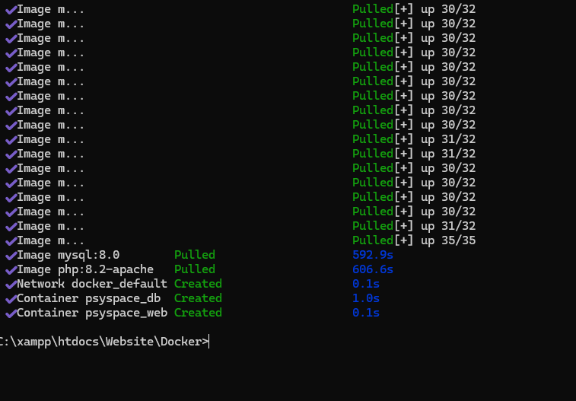

On fait pull et mtn on copie le fichier de db dans le dossier Docker de notre projet
Et on execute ça : docker exec -i psyspace_db mysql -u root edoc < edoc.sql
• docker exec -i : Entre à l'intérieur du container psyspace_db.
• mysql -u root edoc : Lance MySQL avec l'utilisateur root sur la base edoc.
• < edoc.sql : "Aspire" le contenu de ton fichier pour l'injecter dans la base.
Pour confirmer :
• Clique sur le container psyspace_db.
• Va dans l'onglet Exec.
• Tape : mysql -u root -e "SHOW TABLES IN edoc;"
• Si tu vois la liste de tes tables (patients, doctors, etc.), c'est gagné !

On lance localhost :8080 et le site apparaitra ! On a créé un réseau invisible où le container PHP connaît le container MySQL sous le nom de db. C'est pour ça que tu as dû changer localhost par db dans ton code de connexion. Pour PHP, "db" est l'adresse IP de son voisin de palier.

<?php
$host = "db";
$user = "root"; // Par défaut sur XAMPP
$pass = ""; // Par défaut sur XAMPP (vide)
$db = "edoc"; // Le nom de ta base de données

$con = new mysqli($host, $user, $pass, $db);

// Vérifier la connexion
if ($con->connect_error) {
die("La connexion a échoué : " . $con->connect_error);
}
?>
On change dans connection $host de localhost à db
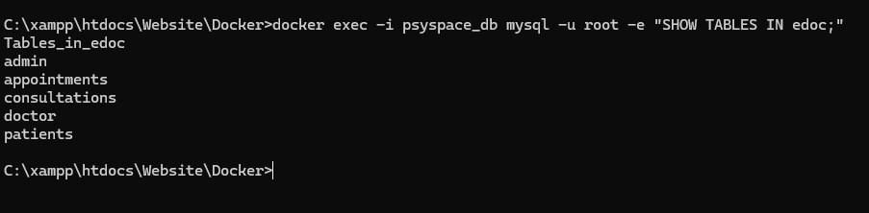 vérification des existences des tables

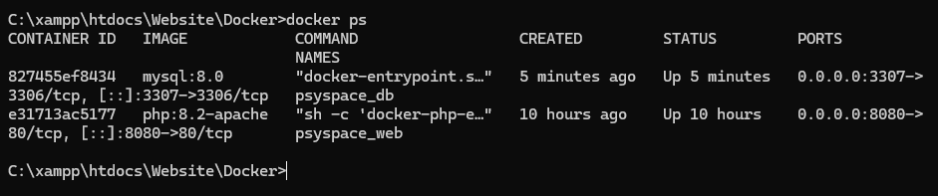

Affiche les conteneurs en running
j’ai décidé d’ajouté un conteneur pour phpmyadmin pour que je puisse voir les tables comme si j’étais sur XAMPP

mon Site Web http://localhost:8080 Pour tester ton code PHP
phpMyAdmin http://localhost:8081 Pour voir les tables (comme sur XAMPP)

